Q727 Scheda creata il 2 maggio 2024
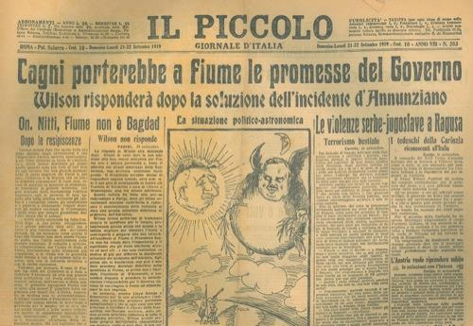
Descrizione storico-bibliografica
Il *piccolo : corriere d'Italia. - Anno 1, n. 1 (15/17 agosto 1905)- . - Napoli : Off. Tip. Sociale, 1905. – 1 volume ; 39 cm. ((Periodicità non determinata. - CUBI 459467. - BNI 1905-4911. - CFI0361511

Il *piccolo : politico commerciale : organo degli interessi del mezzogiorno d'Italia. - Roma : [s.n., 1906-1916]. – 11 volumi. ((Settimanale. - Descrizione basata su: Anno 2, n. 39 (giugno 1907). - CFI0409993

Il *piccolo : Giornale d'Italia. - Anno 1, n. 1 (7 gennaio 1912)-anno 33, n. 103 (29-30 aprile 1944). - Roma : Tip. del Giornale d'Italia, 1912-1944. – 33 volumi ; 58 cm. ((Quotidiano. - Il complemento del titolo varia: edizione meridiana del Giornale d'Italia; poi è eliminato. – BNI 1912-1834. - CFI0418758; LO10789127; LO10824501; TO00208338
Varianti del titolo: *Giornale d’Italia. Il piccolo; Il *piccolo. – Ed. di mezzogiorno

Il *piccolo giornale d'Italia. – Nuova serie, anno 34, n. 1 (dicembre 1951)- . – Roma : [s.n., 1951-1965. - volumi. ((Annuale. - CFI0418762

